Министерство Высшего образования и науки РФ

Воронежский государственный университет

инженерных технологий

ОТЧЕТ

по практической работе

|  |  |
| --- | --- |
| По дисциплине: | Операционные системы |

Наименование дисциплины

|  |  |
| --- | --- |
| На тему: | Практическая работа 1 |

|  |  |  |  |  |  |  |
| --- | --- | --- | --- | --- | --- | --- |
| Автор работы:  подпись, дата |  |  | В. А. Буравлев |  | группа | У-215 |

инициалы, фамилия

инициалы, фамилия

|  |  |  |  |
| --- | --- | --- | --- |
| Руководитель  подпись, дата |  |  | Денисенко В.В. |

|  |  |  |  |
| --- | --- | --- | --- |
| Работа защищена  дата |  |  | оценка |

Воронеж 2023

Установка OC Windows 7

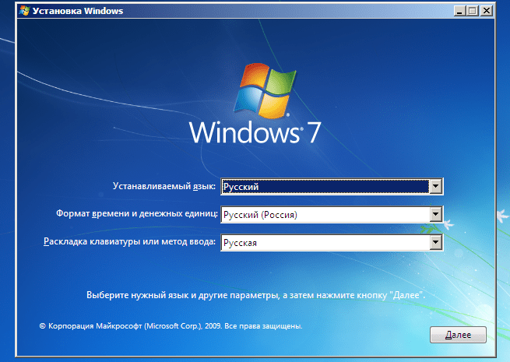

Далее нажимаем **«Установить»**.

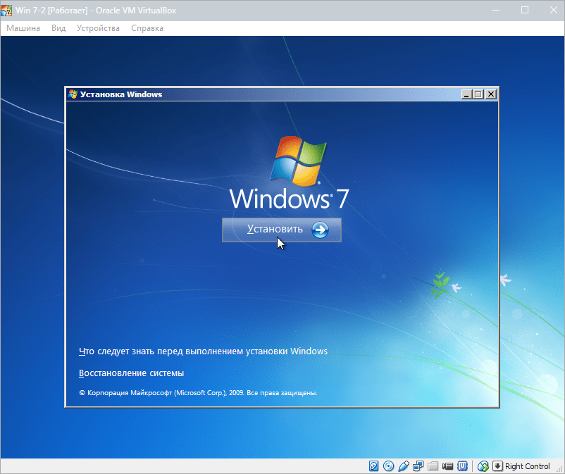

Принимаем условия лицензии.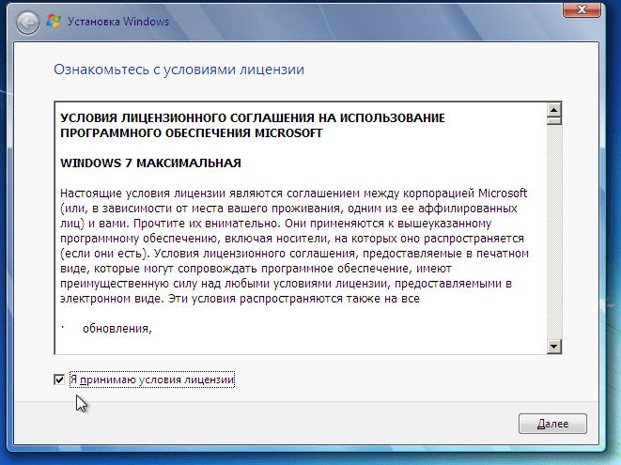

Затем выбираем **«Полная установка»**.

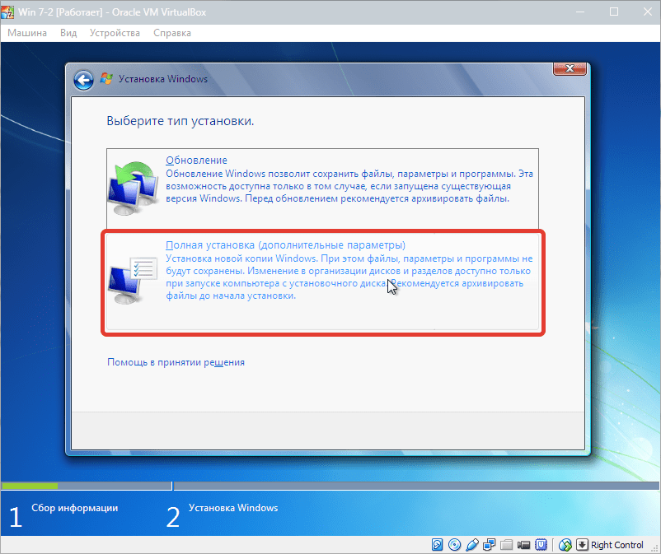

В следующем окне нужно выбрать раздел диска для установки операционной системы. Раздел у нас единственный, поэтому выбираем его.

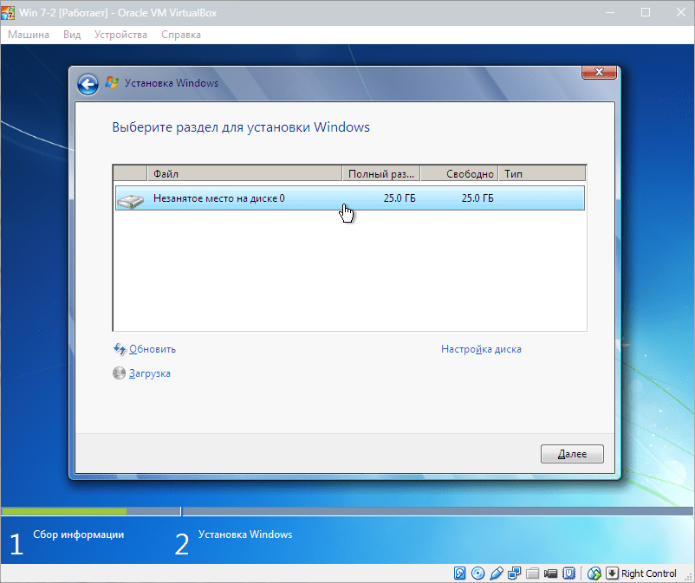

Далее следует процесс установки Windows 7.

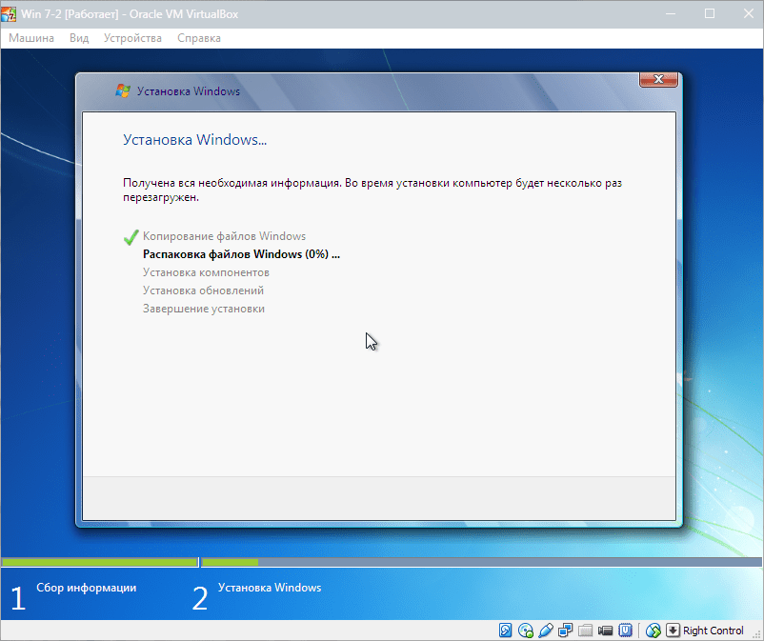

Во время установки машина несколько раз автоматически перезагрузится. После всех перезагрузок вводим желаемое имя пользователя и компьютера.

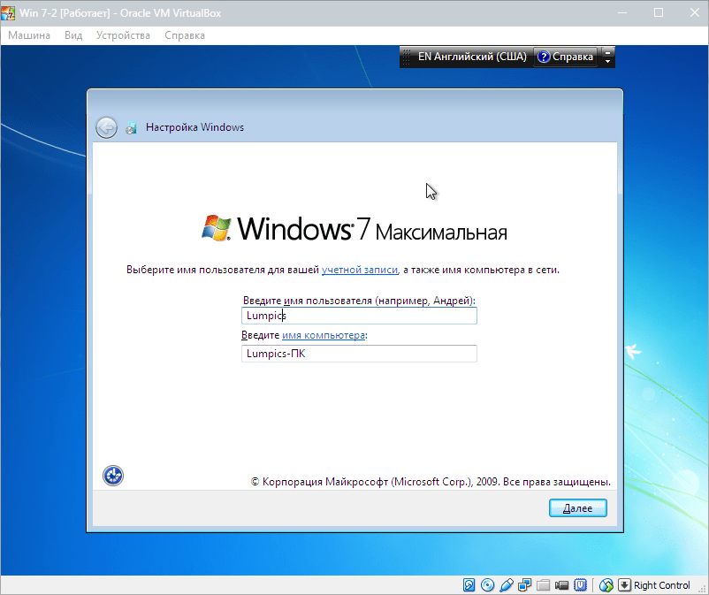

Далее программа установки предложит придумать пароль для Вашей учетной записи.

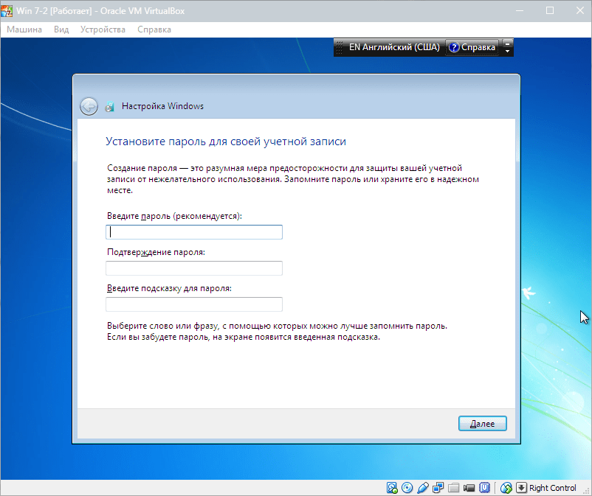

Здесь вводим ключ продукта, если есть. Если нет, то просто жмем **«Далее»**.

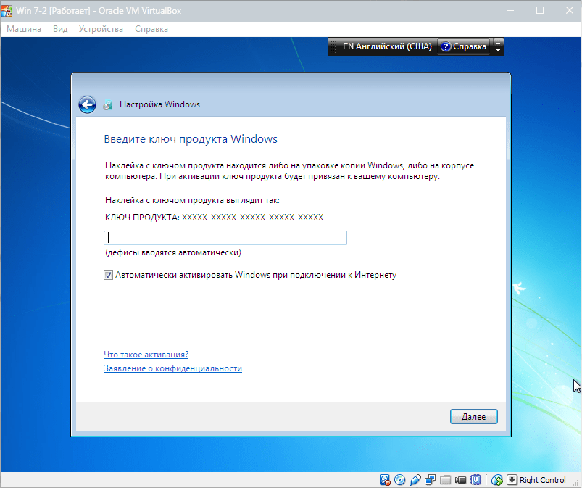

Далее следует окно Центра обновлений. Для виртуальной машины лучше выбрать третий пункт.

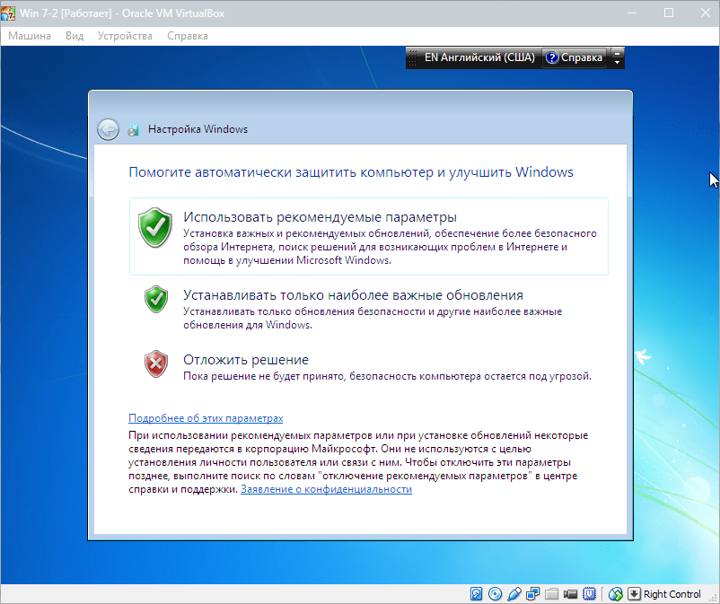

Выставляем часовой пояс и дату.

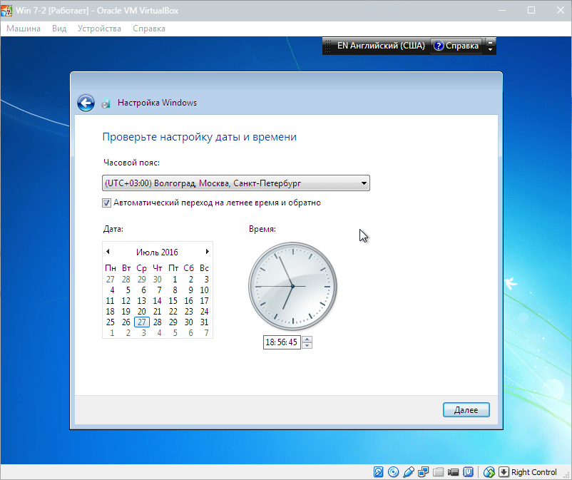

Затем выбираем, к какой сети отнести нашу новую виртуальную машину. Нажимаем **«Домашняя»**.

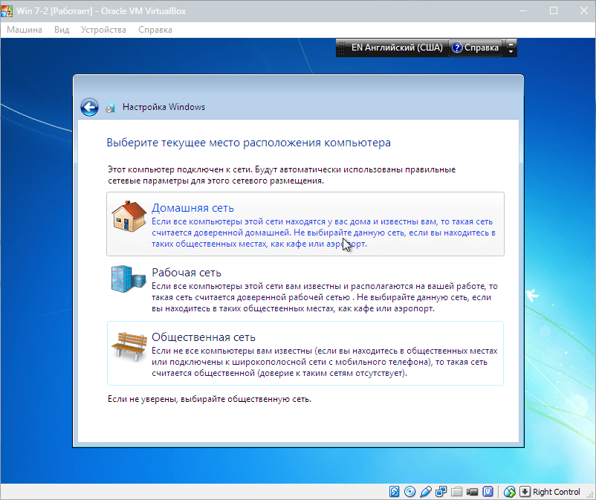

После этих действий виртуалка автоматически перезагрузится и мы попадем на рабочий стол свежеустановленной Windows 7.